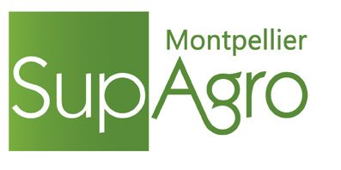
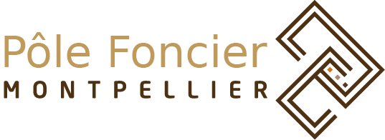

Journée d'animation thématique

Dans le cadre du programme MSH

« Gouvernance foncière et développement durable au Sud »

Nouveaux instruments de la conservation et enjeux fonciers :
la compensation et la neutralité en question

Jeudi 8 septembre 2016

Maison des Sciences de l’Homme de MONTPELLIER,
17, rue de l’Abbé de l’Epée

Organisée par le Pôle Foncier
et la Maison des Sciences de l’Homme de Montpellier (MSH)

Journée retransmise en direct sur le site de la MSH-M : http://www.msh-m.tv/

PRE-INSCRIPTION PAR COURRIEL : pole.foncier@msh-m.org

Nouveaux instruments de la conservation et enjeux fonciers :
la compensation et la neutralité en question

L’objet de la journée est de débattre des impacts effectifs ou potentiels en termes d’appropriation foncière (changements dans les droits de propriété sur les ressources, ou dans les détenteurs des droits de propriété, changements sociaux dans le rapport aux ressources naturelles etc.) d’outils et de concepts destinés à la conservation et à la gestion durable des terres, donc à l’atteinte d’objectifs écologiques de la durabilité.

La journée est prévue en deux temps : l’un portant sur la notion de neutralité en matière de dégradation des terres (SDG 15, target 15.3), l’autre sur les mécanismes de compensation écologique.

Programme :

9 h – 9 h 30 Accueil et introduction
Pierre-Yves Le Meur (IRD-UMR GRED) et Mélanie Requier-Desjardins (CIHEAM-IAMM / UMR MOISA)

9 h 30 – 10 h 15 La Neutralité en matière de dégradation des terres (LDN): la quête de légitimité scientifique et institutionnelle d’un concept politique
Jean-Louis Couture (consultant)

Ce cadrage sur la neutralité en matière de dégradation des terres (LDN) vise à expliciter l’origine du concept dans la sphère de l’UNCCD et sa mobilisation dans le champ de la gouvernance internationale de l’environnement et du développement (Conventions de Rio), en examinant les différentes instances et acteurs dans le cadre de cette mobilisation, ainsi que les enjeux socio-fonciers potentiellement présents derrière des logiques d’acteurs.

10 h 15 – 10 h 50 A la recherche de la neutralité en matière de dégradation des terres, retour sur deux documents fondateurs
Mélanie Requier-Desjardins (CIHEAM-IAMM UMR MOISA / CSFD)

La présentation vise à montrer l’importance des écarts existant actuellement dans les réflexions et la compréhension, notamment celles économiques et leurs conséquences foncières potentielles, concernant le concept du LDN et son opérationnalisation.

10 h 50 – 11 h 25 Approches juridiques de la neutralité en matière de dégradation des terres
Philippe Billet (U. Lyon III / CNRS UMR EVS-IDE / CSFD)

Les instruments juridiques existants qui pourraient être mobilisés pour une mise en œuvre de la neutralité en matière de dégradation des terres sont identifiés et présentés ; la communication caractérisera les déterminants fonciers de ces outils juridiques.

11 h 25 – 11 h 50 Pause café

11 h 50 - 12 h 30 La télédétection pour la mise en œuvre et le suivi de la neutralité en matière de dégradation des terres, un outil en question
Richard Escadafal (IRD- CESBIO / CSFD)

Quelles sont les possibilités réelles de l’outil télédétection pour le suivi et la mise en œuvre du LDN afin de répondre aux attentes des politiques publiques qui se mettent en place dans ce contexte? Il s’agit de préciser quels sont les points spécifiques sur lesquels il est nécessaire de porter l’attention dans la cadre de futurs programmes de suivi-évaluation du LDN. La dimension foncière sera principalement abordée en conclusion.

12 h 30 – 14 h 15 Pause déjeuner

14 h 15 – 15 h 15 La question de la compensation environnementale (offsetting) dans les instruments économiques écologiques
Alain Karsenty (Cirad-ES UR 105)

Ce cadrage porte sur les instruments basés sur la « compensation environnementale » et leur logique, que ce soit dans le domaine du changement climatique, de la biodiversité ou la dégradation des terres. Seront examinés deux axes de critique : l’un « externe », qui voit dans ces instruments une extension du champ de la marchandisation et en particulier de la financiarisation de la nature, l’autre « interne », qui conteste la promesse d’efficacité associée à la compensation. Une analyse des risques anticipés / relevés (avec leurs manifestations concrètes) mais aussi de l’imaginaire autour des risques d’aliénation foncière sera développée, notamment à travers l’exemple de REDD+.

15 h 15 – 15 h 30 Pause café

15 h 30 – 16 h 30 Politique de la compensation et gouvernance minière en Nouvelle-Calédonie
Pierre-Yves Le Meur (IRD-UMR GRED)

Si la notion de compensation a une longue histoire dans le champ de l'anthropologie océaniste, elle est entrée plus récemment dans l'arène minière, via une prise en compte tardive des impacts socio-environnementaux de l'industrie extractive. L'analyse des dispositifs de compensation écologique en Nouvelle-Calédonie permettra d'éclairer les déconnexions entre institutions publiques, compagnies minières et populations autochtones dans leur manière de penser, qualifier et mesurer celle-ci. L'hétérogénéité de ces stratégies de compensation - en termes d'acteurs, d'institutions, de procédures, de registres discursifs (droits autochtones, environnement, développement durable, fiscalité locale, souveraineté) et de conception de la nature et de la société - reflète plus largement la tension entre gouvernementalité et politique - entre calcul et négociation - constitutive des processus de production des politiques publiques.

